19.06.2026 toimunud netomõõtmise teemalise koosoleku kokkuvõte
15:30-16:30
Osalejad: Alexela, Eesti Energia, Elektrilevi, Elektrum, Terminal, Elenger, Elektrilevi, Kliimaministeerium
Koosolekul arutati hetkel valitsevat segadust seoses netomõõtmisega. Probleemi olemus: Kliimaministeerium kui seaduseelnõu looja on seaduse väljatöötamisel võtnud eesmärgiks, et prosumerid arveldavad kõiki elektriarve komponente netomõõdetud tarbimisandmete pinnalt. Siiski on hetkel EMTA kodulehel juhend käibemaksu kohta, mis on vastuolus Kliimaministeeriumi poolt kommunikeeritud infoga netomõõtmise kohta:

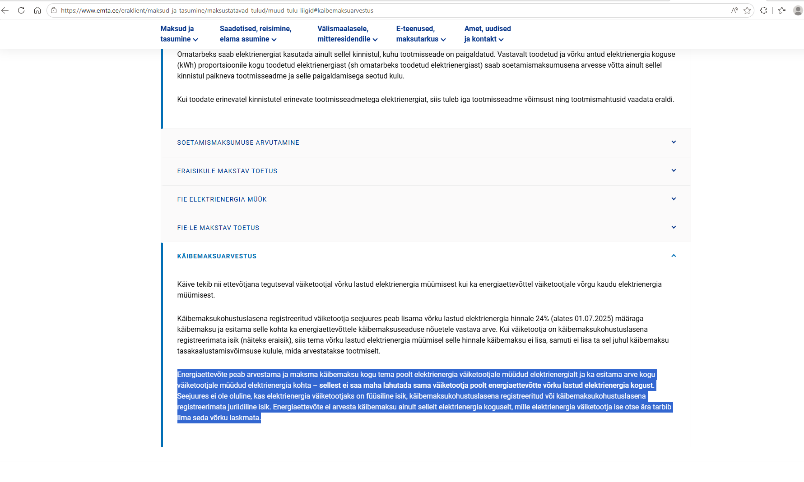
Elektrimüüjad olid üheselt selgel seisukohal, et kui maksu-ja tolliameti juhend jääb kehtima, siis 1. augustiks ei ole võimalik teha IT arendusi, et arvete esitamine septembri alguses oleks võimalik. IT arendused vajavad vähemalt 6 kuud, suvi on puhkuste aeg. Lisaks on arendused kallid ja enne töödega alustamist peab olema riigilt selge suunis. Lisaks tänane e-arve süsteem ei võimalda käibemaksude diferentseerimist ja erinevate määradega arve väljastamist. Selgust on vaja hiljemalt 26.06.2026.
Sooviti, et elektrituruseaduses võrguteenuse osutamise peatükis netomõõtmine sätestada, et välistada segadust võrguettevõtja arveldamisega. Elektrilevi probleemi ei näinud ja on arvestanud, et võrgutasu arveldusele netomõõtmine kehtib ka neile.
Elektrilevi esindaja tõi välja, et eelnõu seletuskiri kajastab kõiki mõõtepunkte kus asuvad kahesuunalised mõõtjad, mitte ainult tootjaid. Elektrilevi võrgus on 55 000 kahesuunalist mõõtepunkti, millest tootjad on 25 000. Liftid, rongid või teatud tüüpi muud elektriseadmed võivad toota elektrit ilma, et nad oleksid tootjad. Sellistele mõõtepunktidele rakendub samuti netomõõtmise kohustus.
Alexela esindaja poolt tõstatatud probleem: kuidas elektrimüüjad saavad aru, et tegemist on mõõtepunktiga, mis arveldab netomõõdetud andmete põhjal. Mõtepunktidel puudub tunnus, et aru saada kas on netoandmed v brutoandmed.
Seisukoha andsid Elektrilevi, Elering ja Kliimaministeeriumi esindajad. Arutelu põhjal luuakse AVP-s neli rida: brutotarbimine, brutotootmine, netotarbimine ja netomõõtmine. Kui netotarbimise ja netomõõtmise tulbad on tühjad, siis ei ole tegemist mõõtepunktiga, mida peab netomõõdetud andmete põhjal arveldama.
Alexela tõi välja, et varasemalt on Elektrilevi toonud välja andmete esitamise probleemi: netomõõdetud andmed esitatakse hiljem. Elektrilevi esindaja täpsustas, et netomõõdetud andmed esitatakse mõnikümmend sekundit hiljem.
Eesti Energia esindaja avaldas arvamust, et kui elektrimüüja arvestab, et hiljemalt 1h pärast esmase teavituse saamist brutoandmete laekumise kohta võib kindel olla, et selleks ajaks on ka netomõõdetud andmed olemas.
Netomõõtmise rakendamise osas: koosoleku toimumise ajaks on veel ebaselgus aktsiisi ja käibemaksu lisamise osas. Kui elektrimüüjad ja võrguettevõtja peavad esitama ühel arvel erinevate ridade osas erinevaid määrasid ja diferentseerima käibemaksu, siis tänaseks oleme jõudnud ajaliselt sellisesse punkti, kus pole võimalik õigeks ajaks arendusega valmis saada.
Kui on olemas selgus, et kõik arve komponendid arveldatakse netomõõdetud andmete põhjal, siis veel jõuab esimeste arvete väljastamiseks arendustega valmis. Esimesed netomõõdetud andmed väljastatakse septembri alguses.
Üldteenus ehk avatud tarne katkemine. Elektrum Eesti tõstatas probleemi püstituse, et üldteenuse osutaja on sõlminud teenuseosutamise lepingu riigihanke tulemusel ja ta ei tohi marginaale ja koguseid muuta. Kuidas jääb üldteenuse puhul toimima võrku antud elektri eest bilansitasude maksmine?
Kliimaministeerium selgitas, et kui üldteenuse kasutaja on ka tootja, siis tarbimise andmed kujunevad netomõõdetud andmete põhjal ja võrku antud toodetud energia kuulub elektrimüüjale tasuta.
Aktsiis: avatud tarnija kogub kliendilt ja maksab koos võrguarvega võrguettevõtjale edasi. Aktsiis on lõpptarbimismaks. ATKEAS-s on aktsiisivabastused prosumeritele. See on suhtluses RAM-ga ja EMTA-ga oluline punkt: aktsiisivabastus omatarbitud elektrile. See toetab netomõõdetud andmetele üleminekut.
Elektrilevi plaanib näidisarve lähiajal välja saata. Planeeritud muudatus on see, arve päises näidatud bruto ja netokogused.
Kokkuvõtteks:
Turuosalised nõuavad, et riigikogu tuleks kokku ja lükkaks seaduse jõustumise edasi, sest kui 26.06.2026 ei saabu selgust, siis ei jõua enam arendusi teha ja netomõõtmise peab edasi lükkama. Järgmine arutelu 26.06. Siis räägime üle kuhu oleme jõudnud kas saame minna.

